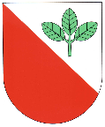

Usnesení 08/2016 ze zasedání obecního zastupitelstva v Bučině dne 23. listopadu 2016

Zastupitelstvo obce schvaluje:
- program jednání
- rozpočtové opatření č. 11
- nákup modelu katolického kostela
- novou výši finančních odměn členů zastupitelstva
- vodné a stočné pro rok 2017
- složení inventární a likvidační komise a pravidel provádění vyřazování a likvidace movitého majetku obce

ověřovatelé : ________________________ zapsala : ____________________

________________________ starosta : ____________________

